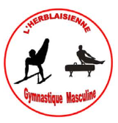

RDV à 19h15

Pas de créneau BAD, ce 30 nov. pour raison de téléthon du club de Volley

**Merci de votre présence… !**

**Assemblée Générale aura lieu :**

**à La ferme AJIR, Impasse Lambert Dumesnil**

**(Quartier Cailloux gris)**

**Le vendredi30 novembre 2018**

**Un apéritif sera servi en fin de séance pour finir ce moment convivial !**

**L’HERBLAISIENNE**

**BADMINTON et GYMNASTIQUE**

**Toutes les Informations sur : www.lherblaisienne.fr**